Неисправные печи – причина пожара!
Согласно статистике, с наступлением холодов нарушение правил пожарной безопасности при эксплуатации отопительных печей становится одной из наиболее распространенных причин пожаров в жилом секторе. По этой причине происходит большой рост количества пожаров в жилом секторе – в домах и банях, чаще всего возникают из-за их перекала, появления в кирпичной кладке трещин, в результате применения для растопки горючих и легковоспламеняющихся жидкостей, выпадения из топки горящих углей. Нередко на таких пожарах гибнут люди, а большинство получают отравление угарными газами. Чтобы этого не произошло, надо соблюдать элементарные правила пожарной безопасности.
Чтобы избежать беды, в домах и квартирах, имеющих печное отопление, необходимо обращать особое внимание на выполнение обязательных требований пожарной безопасности - как при устройстве, так и при эксплуатации печей.
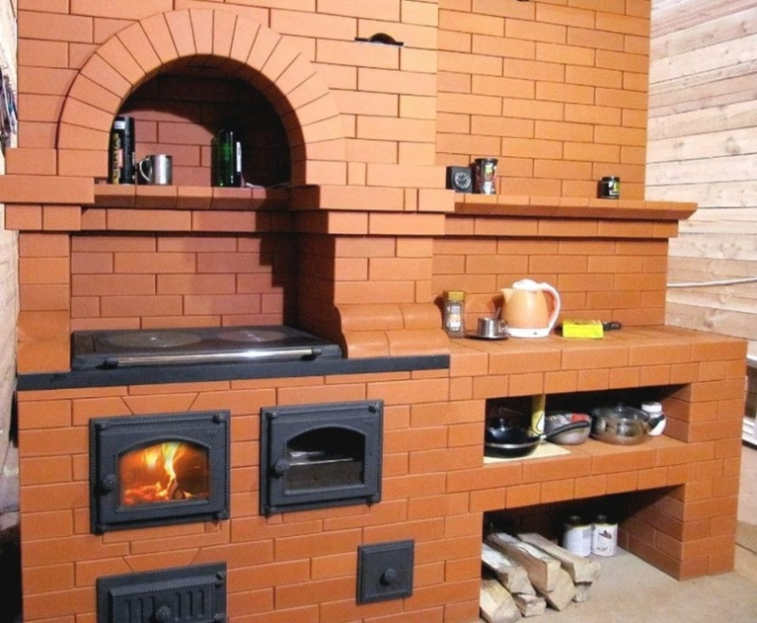
Печи и другие отопительные приборы должны иметь установленные нормами противопожарные разделки (отступки) от горючих конструкций, а на деревянном или другом полу из горючих материалов — предтопочный лист, не имеющий прогаров и повреждений, размером не менее 0,5 х 0,7 м.
Запрещается установка и эксплуатация металлических печей (буржуек), не отвечающих требованиям пожарной безопасности. Печь и дымоходы должны быть очищаться от сажи перед началом, а также в течение всего отопительного сезона.
При их эксплуатации должны выполняться следующие требования пожарной безопасности
- печи, дымовые трубы и стены, в которых проходят дымовые каналы на чердаках, должны быть оштукатурены и побелены;
- дымовые трубы должны быть снабжены исправными искроуловителями (металлическими сетками с размерами ячейки не более 5х5 мм);
- перед началом отопительного сезона дымоходы печей должны быть очищены от сажи.
- золу, шлак, уголь следует удалять в специально отведенные для этого места. Не разрешается устройство таких мест сбора ближе 15 метров от сгораемых строений;
- производите чистку дымоходов и печи от сажи перед началом, а также в течение всего отопительного сезона не реже одного раза в три месяца;
- не поручайте надзор за топящимися печами малолетним детям;
- не располагайте дрова и другие горючие материалы на предтопочном листе;
- не используйте для обогрева самодельные металлические печи, не отвечающие требованиям пожарной безопасности.
- топите печи 2-3 раза в день не более 1-1,5 час, чтобы не перекалить.
При эксплуатации печного отопления не допускается:
1. Эксплуатировать неисправные печи (имеющие трещины, неисправные дверцы, недостаточные разделки от "дыма" до деревянных конструкций стен, перегородок и перекрытий, неисправные предтопочные листы и другие неисправности), а также печи не заводского производства;
2. Топить печи с открытыми дверцами;
3. Топить печи топливом, не предназначенным для данной печи.
4. Сушить и складировать непосредственно на печах и на расстоянии менее 1,25 м от топочных отверстий печей топливо, одежду и другие горючие вещества и материалы;
5. Использовать вентиляционные и другие каналы в качестве дымоходов печей.

Информация ОНДиПР, ОГПС-4
Д. Некрасов
В. Петряков

Неисправности печей и их устранение
К числу наиболее часто встречающихся неисправностей отопительных печей, которые обнаруживаются в процессе их эксплуатации, относятся: ослабление тяги в трубе и дымление печи; отсыревание дымовой трубы и течь из нее.
Ослабление тяги в трубе и дымление печи. Причинами этих явлений могут быть следующие.
- Засорение и зарастание сажей дымовых каналов и трубы, обвал и засорение каналов обвалившейся кладкой или раствором. Необходимо срочно прочистить каналы и дымовую трубу через прочистные отверстия, вьюшку или задвижку трубы.
- Нарушение плотности кладки печи или дымовой трубы с образованием трещин, вследствие чего внутрь печи или трубы просачивается наружный воздух, охлаждающий дымовые газы. Следует заделать раствором появившиеся трещины и неплотности.
- Дымление печи или кухонной плиты при растопке часто наблюдается в переходное и теплое время года. Причины его - застоявшийся в дымовых каналах и в трубе холодный воздух, препятствующий проходу дымовых газов. Необходимо восстановить тягу, сжигая в чистках печи или трубы легковоспламеняющиеся материалы: бумагу, стружку, солому.
- Дымление печи от так называемого опрокидывания тяги. Ветер может усиливать тягу в дымовой трубе или, наоборот, ослаблять ее. В первом случае ветер направлен горизонтально или вверх. Во втором случае ветер дует с некоторым наклоном сверху вниз. В этом случае ветер, врываясь в открытое, устье трубы, тормозит выход дымовых газов наружу.
Для устранения опрокидывания тяги следует над ее оголовком установить зонт. Указанное мероприятие может оказаться эффективным, если работе дымовой трубы не мешают соседние более высокие здания, в последнем случае тяга в печи может быть восстановлена путем наращивания трубы с Таким расчетом, чтобы ее оголовок был выведен из зоны ветрового подпора.
Отсыревание дымовой трубы и течь из н. Эта неисправность чаще всего встречается в старых, главным образом многооборотных печах. Причина ее — содержащиеся в дымовых газах водяные пары, которые, проходя по дымовой трубе и соприкасаясь с более холодными ее стенками, конденсируются и выпадают на стенки печи в ввиде мельчайших капель. Выделяющаяся влага стекает вниз по стенкам и образует капель черной смолистой жидкости. Часть влаги впитывается в стенки трубы и, проникая в - них все глубже и глубже, выходит на наружную поверхность трубы в виде темных пятен. .
Ниже перечислены причины переохлаждения газов и способы их устранения.
- Чрезмерно большая поверхность тепло-поглощения дымовых каналов печи, вследствие чего дымовые газы поступают в трубу. уже значительно охлажденными. Следует выключить из работы печи(заложить) часть каналов.
- Недостаточные размеры топливника, вследствие чего в нем сжигается малое количество топлива, дающее недостаточное количество теплоты и соответственно невысокую температуру газов. Необходимо увеличить размеры топливника и колосниковой решетки.
- Чрезмерная влажность топлива, в результате чего дымовые газы оказываются насыщенными большим количеством водяных паров, конденсирующихся и оседающих на стенках трубы. Необходимо применять сухое топливо или подсушивать его.
- Недостаточная толщина стенок дымовой трубы, вследствие чего температура на их внутренних поверхностях оказывается низкой — ниже точки росы дымовых газов. Необходимо утеплить стенки дымовой трубы увеличить толщину стенок или покрыть их снаружи изоляцией).

Информация ОНДиПР, ОГПС-4
Д. Некрасов
В. Петряков

